Natacha Payà, experta de Meteored, explica dónde y cuándo observarlas
Buen momento para ver la lluvia de estrellas más famosa del año:
las Lágrimas de San Lorenzo
- Su momento de máxima actividad serán las noches del 12 y 13 de agosto
- Compartirán cielo nocturno con las delta acuáridas; si el destello procede del norte se trata de las perseidas; si aparecen por el sur se trata de las delta acuáridas
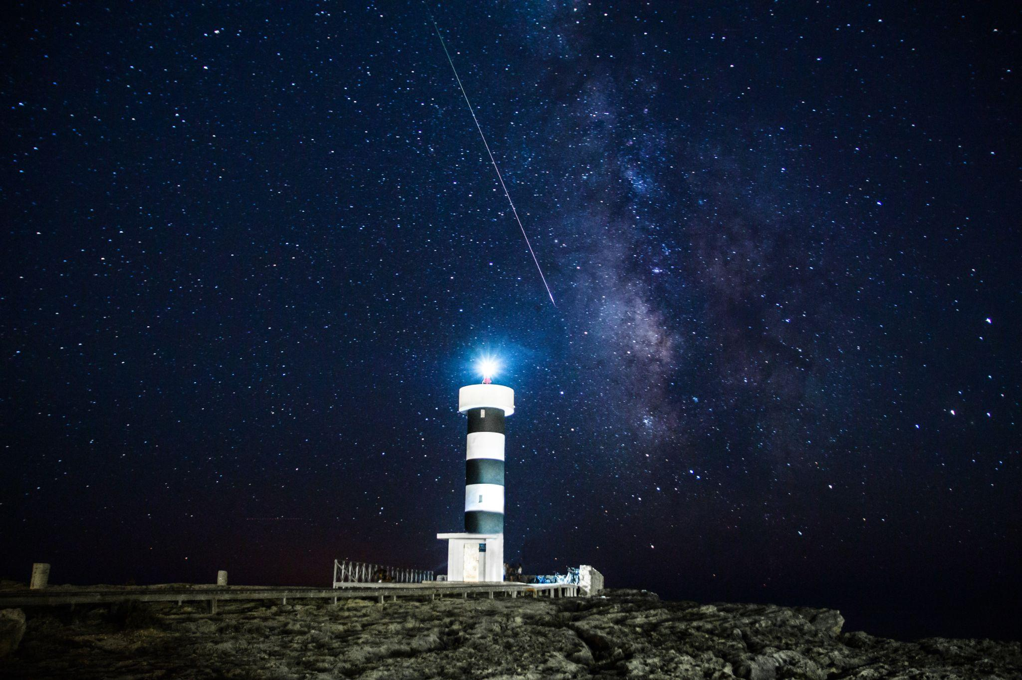Próximamente las perseidas alcanzarán su pico máximo, ofreciendo hasta 200 meteoros por hora.
Madrid, 4 de agosto de 2021. ¡Llegan Las perseidas o Lágrimas de San Lorenzo! Esta famosa lluvia de "estrellas fugaces" tiene su pico máximo sobre el 12 de agosto y se denominan así porque aparecen días después de la festividad de San Lorenzo, el 10 de agosto. Natacha Paya, experta de Meteored, ofrece las claves para disfrutar de este fenómeno astrológico.
¿Cómo se producen?
Desde el 17 de julio, las famosas perseidas, que son partículas de gas, polvo y materiales rocosos que desprende el cometa 109P/Swift-Tuttle, comparten el cielo con las delta acuáridas.
Al igual que todos los cometas, durante su órbita forma anillos en los que se encuentran los fragmentos cometarios. La Tierra, en su movimiento de traslación alrededor del Sol, se encuentra con esas estelas y algunos de sus fragmentos son atrapados por el campo gravitatorio y caen a gran velocidad por nuestra atmósfera, produciendo las estrellas fugaces. Su 'radiante' -punto del que parecen surgir- es la constelación de Perseo, de ahí su nombre astrológico.
La última vez que el cometa Swift-Tuttle pasó cerca del Sol, en 1992, dejó la corriente más densa de escombros y desde entonces, esta lluvia de estrellas decrece progresivamente; de hecho se espera el repunte para el año 2125.
¿Delta acuáridas o perseidas? Cómo diferenciarlas
Hasta el 23 de agosto las perseidas compartirán cielo nocturno con las delta acuáridas. Para diferenciarlas solo hay que observar el movimiento de los meteoros: si el destello procede del norte se trata de las perseidas; si aparece por el sur estaremos viendo las delta acuáridas.
Esta lluvia de estrellas nos acompañará hasta el 24 de agosto y será visible desde todo el hemisferio norte en pleno verano. La velocidad de los meteoros superará los 50 kilómetros por segundo y la tasa de actividad puede llegar a los 200 meteoros/hora. Su momento de máxima actividad serán las noches del 12 y 13 de agosto.
Claves para observarlas mejor
Alejarse de las ciudades o zonas con contaminación lumínica, situarse en miradores, zonas de montaña… es lo mejor para disfrutarlas. Es importante llegar entre media y una hora antes para que la vista se acostumbre a la oscuridad y dirigir la mirada a las zonas más oscuras, en dirección opuesta a la Luna, que estará en fase creciente.
¡Se acercan noches interesantes para los amantes de la astronomía!
 Síguenos en Telegram
Amplía información con el artículo completo:
¿Eres fan de las perseidas o Lágrimas de San Lorenzo? Esto te interesa
 | José Antonio Maldonado  Director de Meteorología. |  | José Miguel Viñas  Meteorólogo de Meteored. |  |  | Francisco Martín  Coordinador de la RAM.
+ Expertos de Meteored
Para concertar entrevistas:  Actitud de Comunicación  91 302 28 60 |  |  |  | press@meteored.com

Sobre Meteored
Meteored se ha convertido en uno de los proyectos líderes sobre información meteorológica a nivel mundial con más de 20 años de experiencia. Actualmente nuestras predicciones, modelos y noticias se ofrecen por todo el mundo a través de distintos medios y plataformas. Es por nuestra experiencia, calidad y dedicación, que millones de personas confían en nosotros para planificar su día a día.
Meteored cuenta, además, con un equipo de redacción internacional, ubicado en varios países del mundo. Nuestros expertos en meteorología, meteorólogos y periodistas se encargan de mantenernos informados sobre los acontecimientos meteorológicos más importantes de la actualidad, así como de ilustrarnos y explicarnos las situaciones más significativas que están por llegar.

